**ppt**

**需求分析**

1、界面上展示kpi原则

2、界面展示表格内容，支持部分人员去编辑修改，更新同步

3、开发人员在工具上按照指定表格格式登记内容，也需要做到内容更新后同步

4、展示RN，使用者登记，RN格式

5、使用者可以登记自己的述求

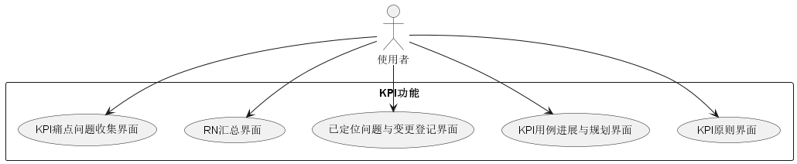

**kpi原则子模块**

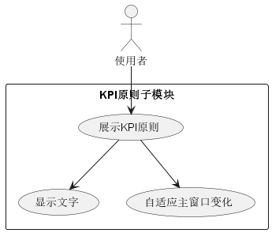

**kpi用例进展与规划子模块**

**已定位问题与变更登记子模块**

**RN汇总子模块**

**kpi痛点收集子模块**

**概要设计**

**详细设计**